Styrelsen önskar samtliga medlemmar en god fortsättning

Snöskottning
Styrelsen tackar för gott samarbete och hjälpsamhet med att skotta snön.

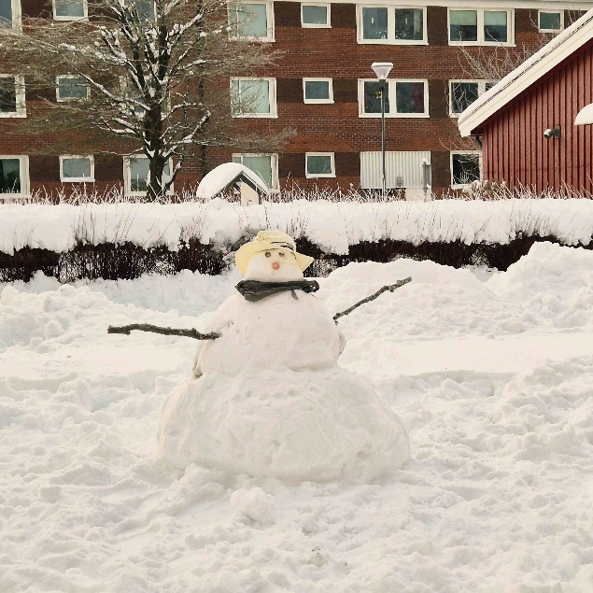
Snögubben hälsar!

Obligatorisk ventilationskontroll (OVK)
Ombesiktning av de anmärkningar som upptäcktes på OVK:n kommer att ske i slutet av januari.

Radonmätning
Mätning pågår i 44 lägenheter samt tre lokaler och ska vara avklarade under mars månad. Resultatet redovisas till Kungsbacka kommun.

Soprum och miljöhus
Restavfall samt matavfall ska lämnas i soprummet på Forsvägen 3. Resterande återvinning ska lämnas i Miljöhuset.

Vi påminner om att större emballage; kartong eller frigolit som inte går ner i kärlen, ska till återvinningsstationerna.

Parkering på gården
Vänligen parkera bara på gården vid i och urlastning (ca 10 minuter). Gårdarna ska i största möjliga mån vara bilfria! Parkera heller inte framför grindarna tack.

Matning av fåglar
Matning av fåglar är inte tillåtet på gården då det drar till sig skadedjur.

Inga stora projekt 2026
Vi har inga större arbeten planerade under 2026.

Kurs hjärt- och lungräddning (HLR)
Styrelsen erbjuder en kurs i HLR den 17 februari kl 18-20 i Rosenbad. Är du intresserad anmäler du dig till info@brfrosen.se eller tel 0733-244 185 det finns 12 platser, först till kvarn. Anmälan senast 30 januari.

